
宇都宮市立岡本小学校
第５年学年通信
令和２年度 ９月号

夏休みが終わり，教室には子供たちの元気な声が戻ってきました。例年よりも短い夏休みではありましたが，家族との時間を楽しめたようで，いろいろな思い出話をする姿が見られました。宿題の「ゆで卵作り」では，保護者の皆様の御協力をいただきありがとうございました。
まだまだ蒸し暑い日が続きますが，子供たちといっしょに元気に学校生活をスタートさせ，生活のリズムを整えていきたいと思います。そして１学期の締めくくりの時期として，実りの秋にふさわしく充実した毎日を過ごせるよう精一杯支援していきたいと思います。今月も保護者の皆様にはいろいろとお世話になると思いますが，どうぞよろしくお願いいたします。


１日（火） 登校指導
２日（水） なかよしタイム
３日（木） 委員会活動
１２日（土） 土曜授業
１６日（水） 児童集会
１７日（木） クラブ活動
学校園SC訪問(午前)

９月の行事予定

２１日（月） 敬老の日
２２日（火） 秋分の日
２３日（水） 表彰朝会
２９日（火） 耳鼻科検診
３０日（水） なかよしタイム

9月１日は「防災の日」です。（8月30日から9月5日は防災週間）
「政府，地方公共団体等関係諸機関をはじめ，広く国民が台風，高潮，津波，地震等の災害についての認識を深め，これに対処する心構えを準備する」こととして制定されました。学校では，この情勢下で避難訓練の実施が難しくなっておりますが，授業の中で竜巻の危険性について学習します。ぜひ御家庭でも緊急避難グッズや非常食を準備したり，家族で安否確認の方法や集合場所など話し合ったりしてみてください。
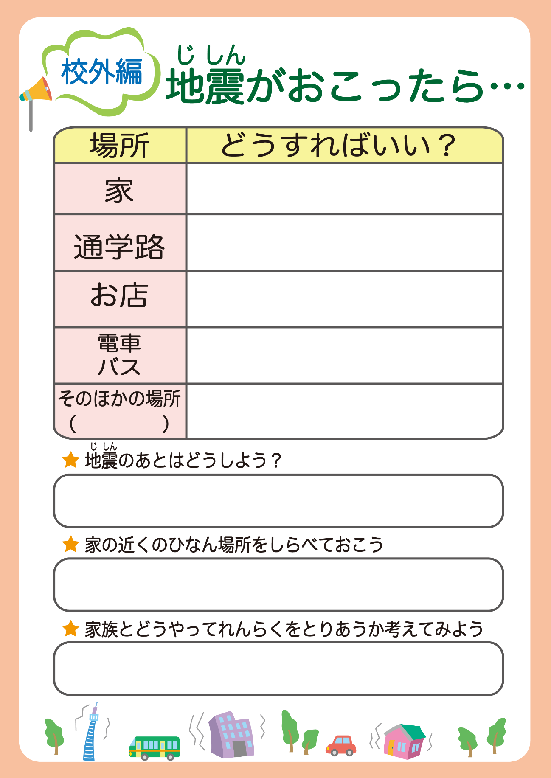

お知らせ・お願い

＜総合の学習＞
総合の学習の「安全な生活」で，自分たちの住んでいる
地域の安全マップを作成し，発表しました。
班で協力して，危険な箇所や安全な場所について意見を
出し合い，まとめることができました。

＜熱中症対策について＞
残暑が厳しい時期となります。引き続き熱中症対策として
登下校時の帽子の着用，水筒，汗拭きタオル等の持参を
よろしくお願いします。

